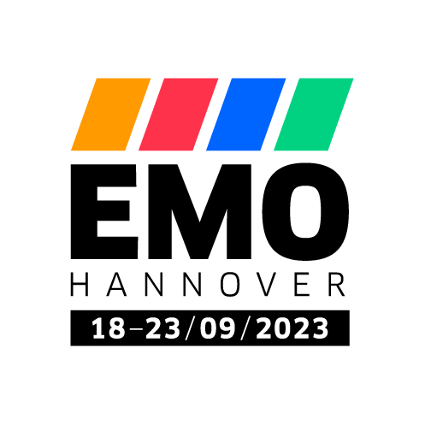COMUNICATO STAMPA

OPEN MIND all’EMO 2023

Entrata trionfale per *hyper*MILL

Wessling, (Germania), 19 giugno 2023 – In occasione della fiera EMO 2023, OPEN MIND si concentrerà su tornitura, fresatura e sull’importanza del software CAM e del MES negli ambienti di produzione interconnessi. Il produttore CAD/CAM è consapevole dell’enorme rilevanza della fiera leader mondiale per la tecnologia di produzione e si presenta quindi con uno stand più grande e più aggiornato dal punto di vista tecnico-mediatico rispetto agli anni precedenti. Lo stand A05 nel padiglione 9 della fiera di Hannover si estende su 150 metri quadrati e dal 18 al 23 settembre 2023 esporrà la suite CAD/CAM *hyper*MILL in tutte le sue sfaccettature.

**Padiglione 9, stand A05**

Le tecnologie di fresatura-tornitura di *hyper*MILL TURNING Solutions saranno mostrate in una serie di dimostrazioni dal vivo su una fresatrice GROB G350T presso lo stand della fiera. Anche fresatura, foratura e supporto per le teste angolari ne fanno parte integrante, così come l’impiego di una macchina virtuale per la simulazione della lavorazione del codice NC completo. [*hyper*MILL TURNING Solutions](https://www.openmind-tech.com/en/cam/turning-solutions/) comprende tecnologie dedicate a tornitura, tornitura-fresatura, fresatura-tornitura e possono quindi essere utilizzate per tutte le configurazioni macchina corrispondenti. Anche le soluzioni di automazione destinate alla creazione di programmi NC più semplici, più veloci e senza errori nell’ambiente della lavorazione di tornitura fanno parte della demo live di OPEN MIND.

Produzione interconnessa

A seguito dell’acquisizione del produttore MES Hummingbird all’inizio del 2022, OPEN MIND ha inserito *hyper*MILL come componente centrale per la digitalizzazione delle catene di processo. Anche il tema del [Connected Manufacturing](https://www.openmind-tech.com/en/cam/connected-manufacturing/) sarà affrontato in occasione della EMO con il motto “Create the future of manufacturing together”, andando a sottolineare l’importanza del sistema CAM in un ambiente di produzione interconnesso.

Esempi da molti settori

Per rendere tangibile la lavorazione ottimizzata, OPEN MIND esporrà ancora una volta numerosi pezzi dimostrativi presso lo stand. I settori esemplificativi in cui *hyper*MILL risulta particolarmente apprezzato vanno dalla progettazione di utensili e stampi alla tecnologia aerospaziale, automotive, motorsport e medica. Vi rientrano anche i componenti per le apparecchiature dell’industria dei semiconduttori, che devono soddisfare requisiti particolarmente elevati in termini di precisione dimensionale e qualità delle superfici.

Mostra speciale sulla formazione

In qualità di partner di cooperazione, OPEN MIND partecipa alla mostra speciale sulla formazione della fondazione Nachwuchsstiftung Maschinenbau nel padiglione 8 della EMO. Sono attesi oltre 3.500 studenti e sono invitati circa 1.500 formatori e insegnanti. La nuova generazione avrà l’opportunità di sperimentare il sistema CAM *hyper*MILL nella sua concretezza per la catena di processo.

**Materiale illustrativo**

Il seguente materiale illustrativo pronto per la stampa è disponibile per il download dal seguente indirizzo: <https://kk.htcm.de/press-releases/open-mind/>

|  |
| --- |
| Fonte: OPEN MIND  **Fresatura e tornitura in un unico software CAM** |

Informazioni su OPEN MIND Technologies AG

OPEN MIND TECHNOLOGIES AG è uno dei produttori più richiesti al mondo per le sue soluzioni CAM ad alte prestazioni per la programmazione, indipendentemente da macchina utensile e controllo numerico.

OPEN MIND sviluppa soluzioni CAM perfettamente coordinate e dotate di un elevato numero di innovazioni esclusive, le quali garantiscono prestazioni notevolmente migliori per quanto riguarda la programmazione e la fresatura. Strategie come la fresatura 2,5D, 3D e a 5 assi, tornitura e lavorazioni come HSC e HPC sono integrate in modo compatto nel sistema CAM *hyper*MILL. Il vantaggio principale per i clienti risiede nel fatto che *hyper*MILL risulta perfettamente utilizzabile con tutte le soluzioni CAD più comuni, nonché per la programmazione automatizzata.

OPEN MIND rientra tra i 5 produttori CAD/CAM leader a livello mondiale secondo il report “NC Market Analysis Report 2022” di CIMdata. I sistemi CAD/CAM di OPEN MIND soddisfano i requisiti massimi in termini di costruzione di utensili e stampi, nel settore dell'industria meccanica, dell'industria automobilistica e aerospaziale e per quanto riguarda la tecnologia medica. OPEN MIND è attiva in tutti i mercati più importanti dell'Asia, dell'Europa e dell'America ed è membro del gruppo di imprese Mensch und Maschine.

Ulteriori informazioni sono disponibili su richiesta oppure visitando il sito www.openmind-tech.com o contattando

Sales.Italy@openmind-tech.com o +39 0293 162503.

OPEN MIND Technologies Italia Srl, Milano  
Via Pomè 14  
20017 Rho (MI)  
Tel.: +39  02  93 162 503  
Fax: +39  02  93 184 429   
E-mail: Info.Italy@openmind-tech.com

Sede principale:

OPEN MIND Technologies AG, Argelsrieder Feld 5, 82234 Wessling, Germania  
Tel. +49 8153 933-500, Fax: +49 8153 933-501  
E-mail: Info@openmind-tech.com, Homepage: www.openmind-tech.com

**Contatti stampa:**

[Alessandra.Croci@openmind-tech.com](mailto:Alessandra.Croci@openmind-tech.com)